英语系广播站简介
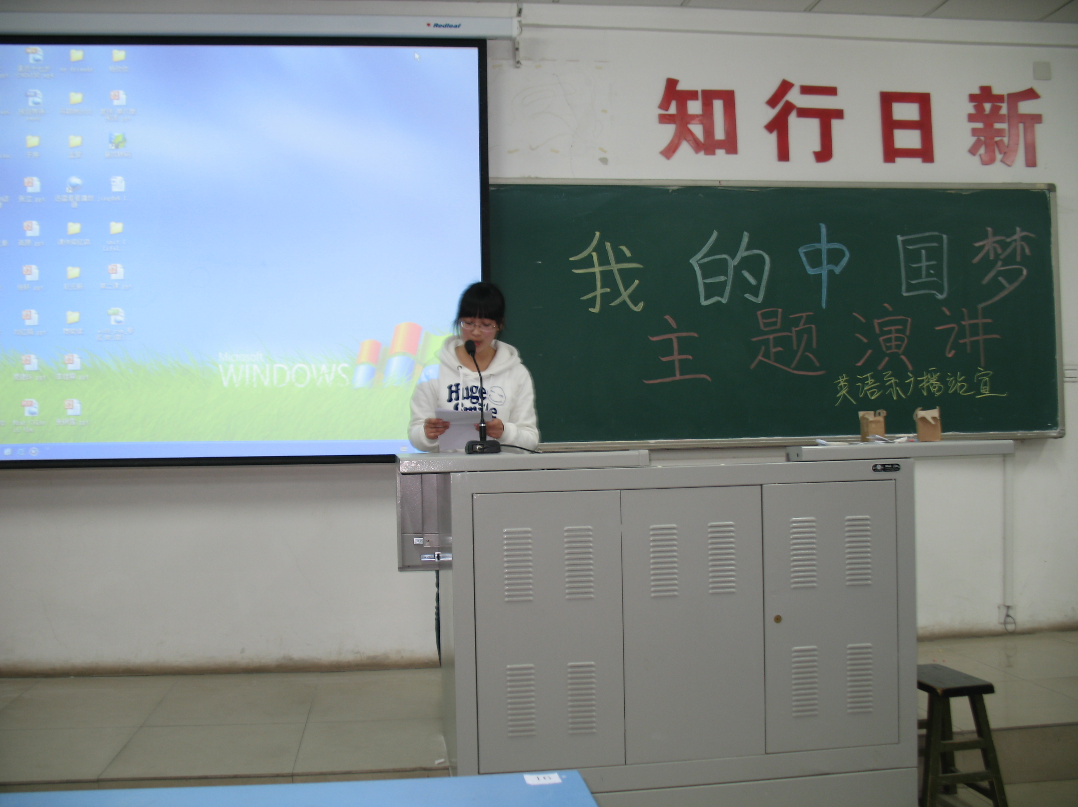
英语系广播站是一个在英语系团总支和系领导带领下开展工作的学生社团组织，并以丰富广大师生课余生活激发同学们学习英语兴趣为宗旨。
英语系广播站的活动主要是以播放英语广播为主，播放的内容主要包括英文歌曲，四六级听力，英文短篇小说，VOA,BBC等。播放地点为英语系的资料室。为了迎合院校的号召，我社还会举办一些相关活动，如本学期我社为响应“我的中国梦”，在我系开展了大型的以“我的中国梦”为主题的演讲活动并收到了很好效果。
以上就是我社的基本介绍，我们会更加努力，使更多的人参与到我们的活动中，使我社发挥更大的作用。
英语系广播站
2013年6月5日

